Книжная выставка

«Хорошие книжки для ребятишек»

03.10.19г

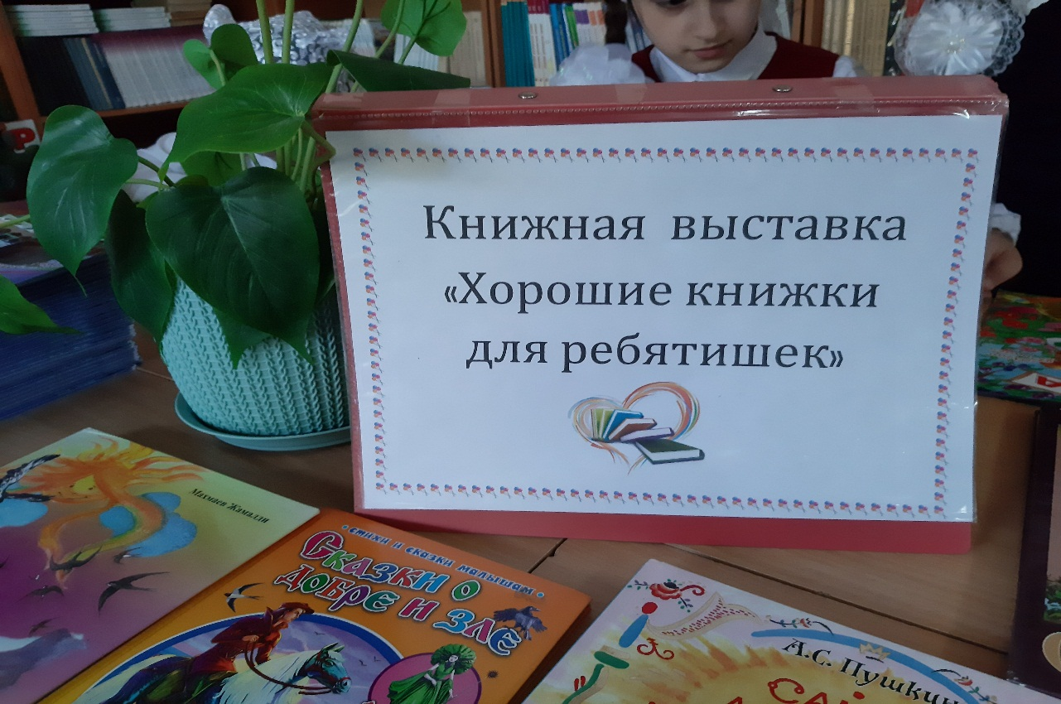

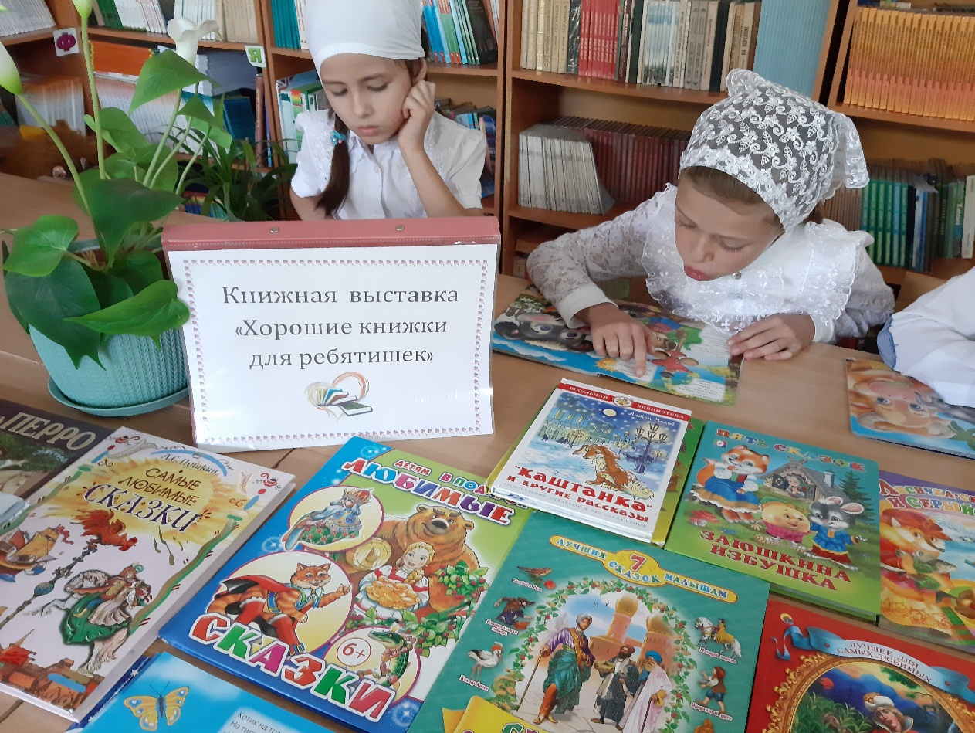

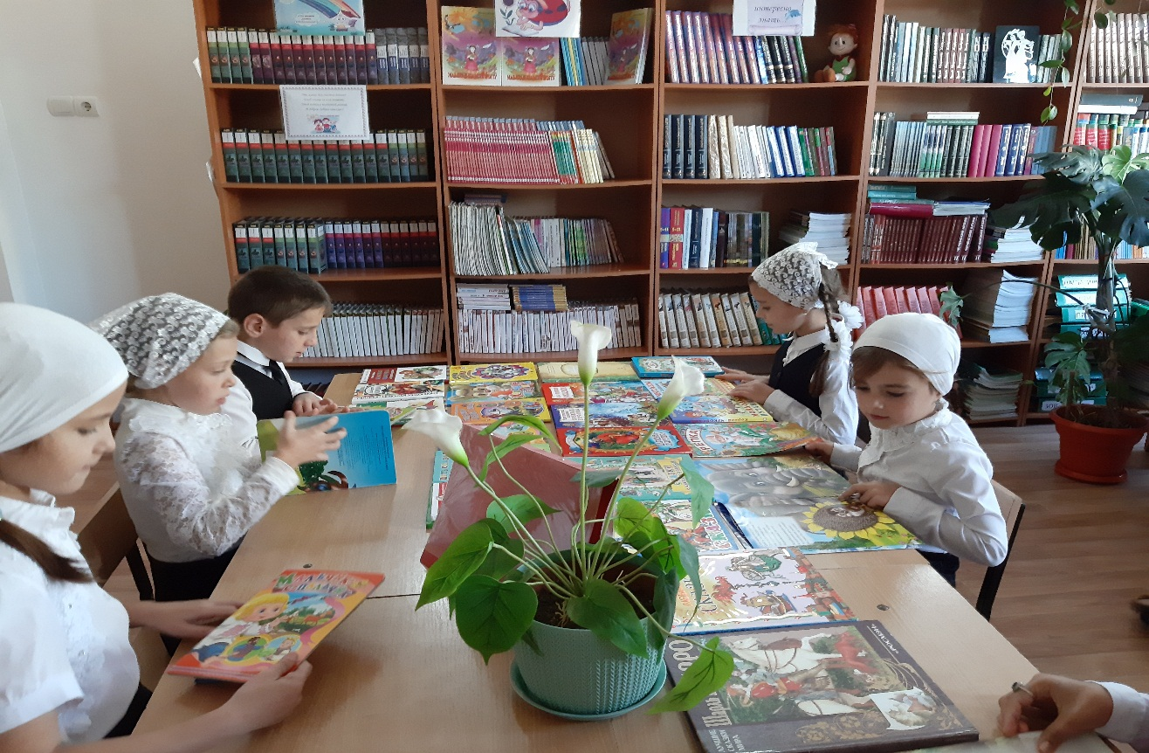

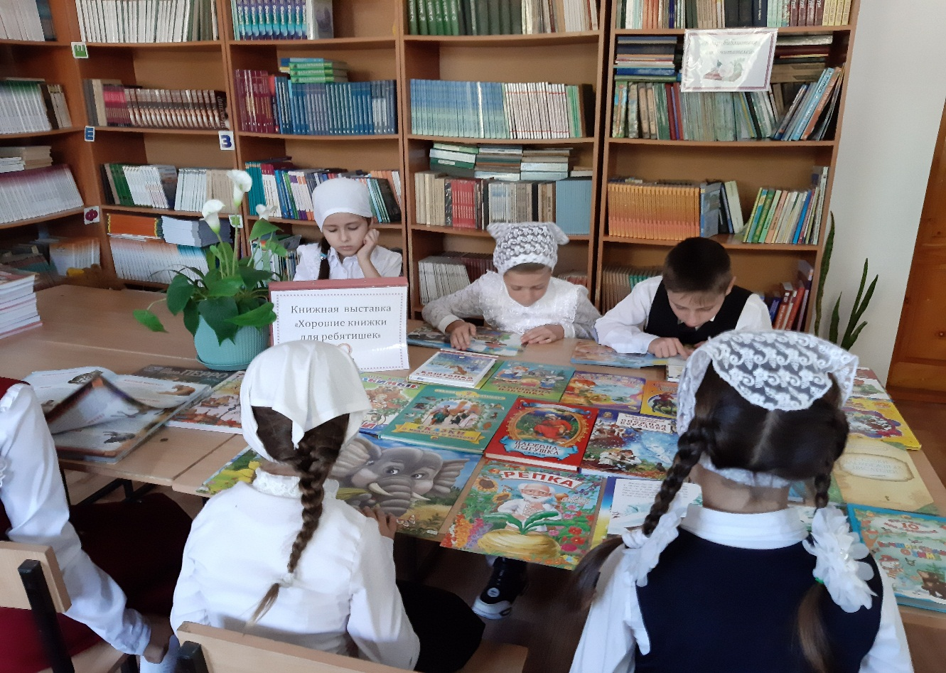

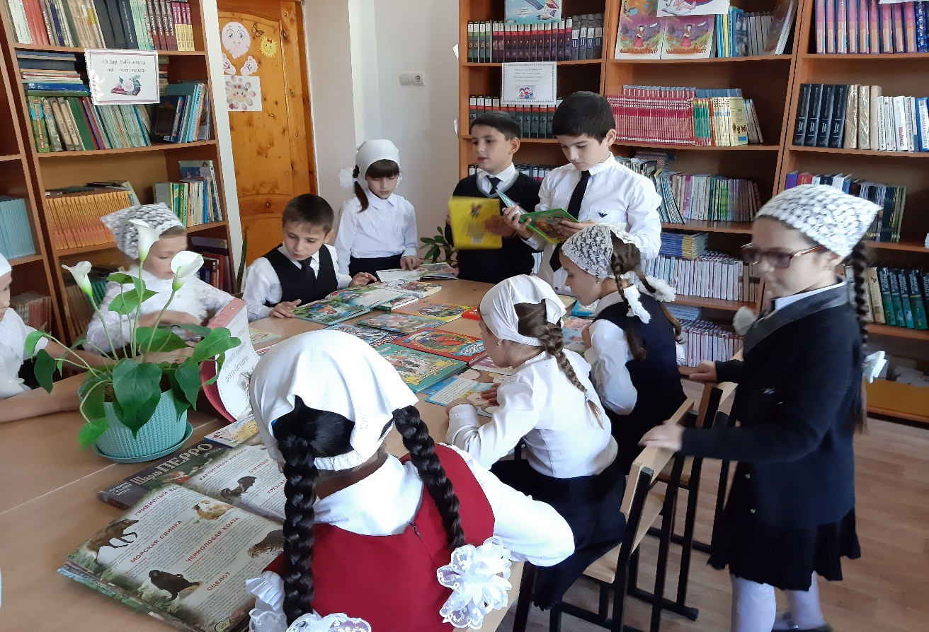

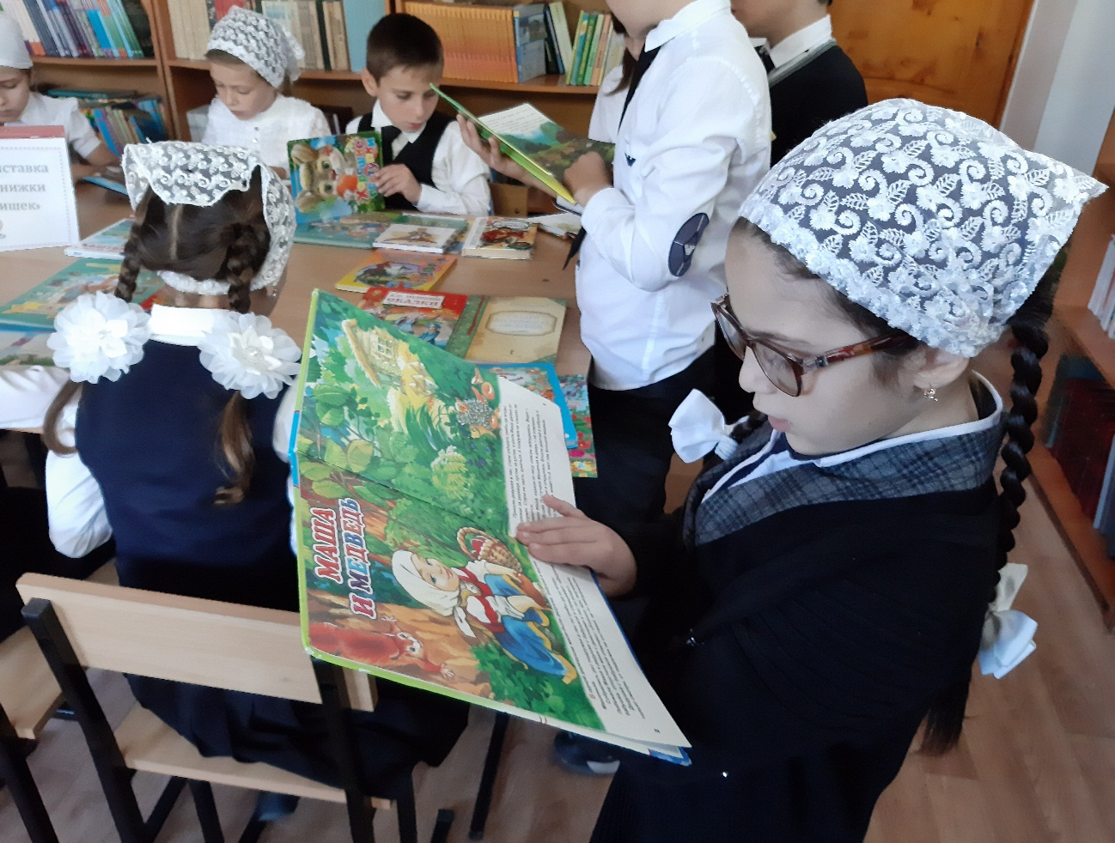

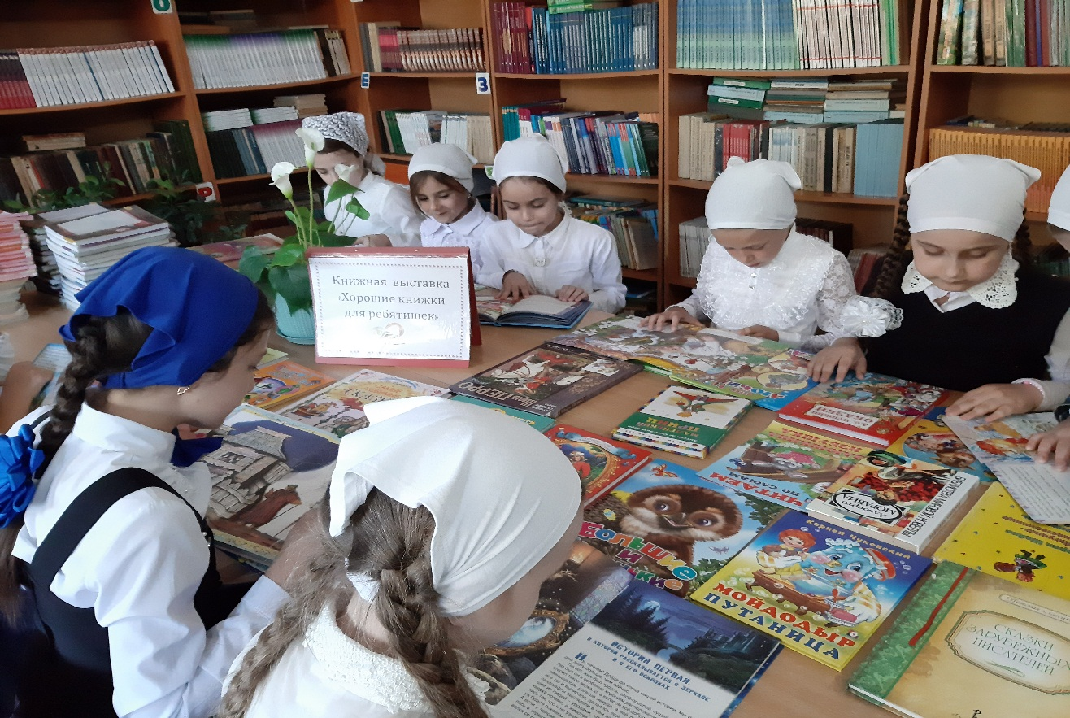

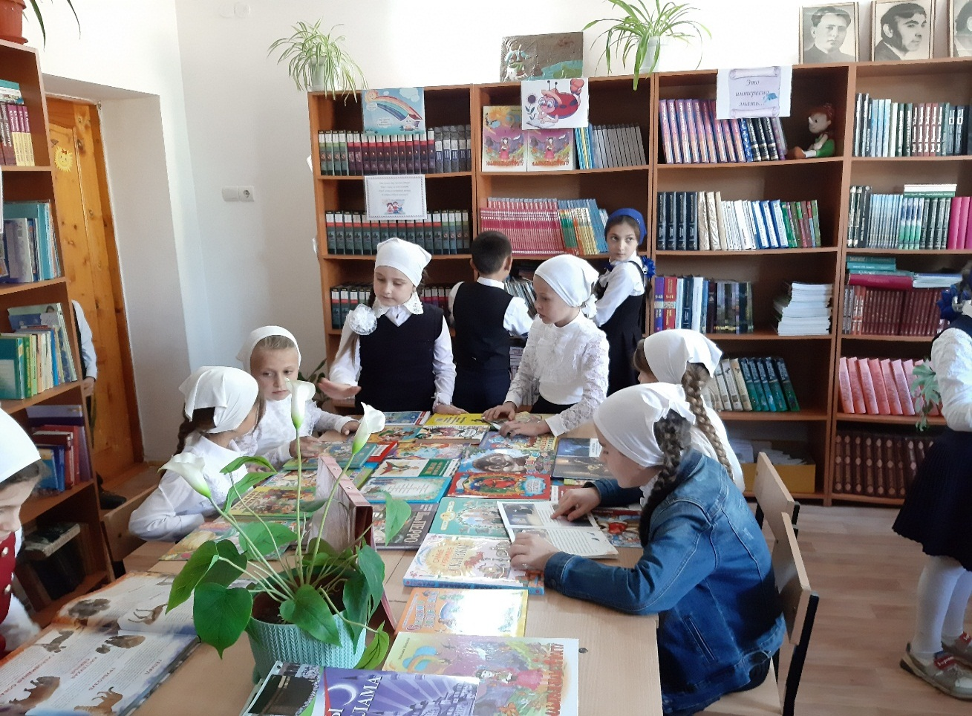

Детская книга остается одним из главных средств воспитания детей. Так, Корней Чуковский приравнивал хорошую литературу для детей к доброкачественному питанию детской души, столь же необходимому для становления человека, как обычная пища — для физиологического развития.

Хочется привести слова знатока и критика детской литературы

М. Петровского: «… читатель из ребенка вырастет или не вырастет, но прочитанное им в детстве может оказаться единственным его литературным багажом — и единственной точкой культурного пересечения с другими его соотечественниками. Для тех же, кто, вырастая делается читателем, прочитанное в детстве превращается в пожизненную базу культурного развития. Так или иначе через: детскую литературу проходят все. Следовательно, прочитанное в детстве — общая, свойственная всем и усвоенная всеми часть общенационального богатства - его самая демократическая часть. При таком подходе резко меняется ценностный статус детской литературы. Из чего-то симпатичного, но несерьезного и второстепенного она возводится в ранг основоположения национальной культуры».

